Қазақстан Республикасының білім және ғылым министрлігі Ұлттық білім беру статистикасы және бағалау орталығы

PISA ХАЛЫҚАРАЛЫҚ ЗЕРТТЕУІНІҢ ТЕСТ ТАПСЫРМАЛАРЫНЫҢ ҮЛГІЛЕРІ

АСТАНА 2014

МАТЕМАТИКАЛЫҚ САУАТТЫЛЫҚ ФУДЗИ ТАУЫНА ШЫҒУ
Фудзи тауы Жапониядағы белгілі тыныш жатқан вулкан.
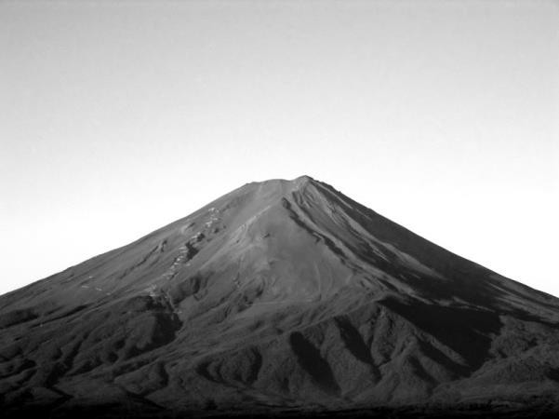

Сұрақ 1: Фудзи тауына шығу

Фудзи тауының басына шығу көпшілік үшін әр жылдың 1 шілдесінен 27 тамызына дейін ашық. Осы уақыт аралығында 200 000-ға жуық адам Фудзи тауының басына шығады.

Орташа есеппен алғанда, күніне шамамен қанша адам Фудзи тауының басына шығады?

A 340
B 710
C 3400
D 7100
E 7400

Сұрақ 2: Фудзи тауына шығу

Фудзи тауына апаратын Готемба жолының ұзындығы 9 километрге (км) жуық. Жаяу жүргіншілер 18 км жүрістен 20.00-де келуі керек.
Марат орташа есеппен бір сағатта 1,5 километр тауға шығатындығын, ал төмен қарай оның жылдамдығы екі есеге көбейетіндігін есептеді. Бұл жылдамдық тамақ ішуге және демалуға үзіліс жасауға мүмкіндік беретін уақытты ескереді.

Мараттың есептеуін қолдансақ, кешкі сағат 20.00-де қайтып келу үшін оның жүруді бастайтын ең кеш уақыты қандай?

................................................................................................................................

Сұрақ 3: Фудзи тауына шығу

Марат Готемба жолындағы жүрісінде өзінің қадамдарын есептеу үшін қадам есептегішті киіп алды.
Оның қадам есептегіші оның жоғарыға қарай 22 500 қадам жасағанын көрсетті. Мараттың Готемба жолындағы 9 км жүрісіндегі орташа қадам ұзындығын есептеңіз.
Жауабыңызды сантиметрмен (см) беріңіз.

Жауап: ................................................. см

АҒАШ ПОЙЫЗ БӨЛІГІ
Беріктің кішкентай қарындасы Айгүл өзінің ағаш пойызымен ойнағанды қатты ұнатады. Берік оған төменде көрсетілгендей иілген бөліктерден жол жасауға көмектесті.
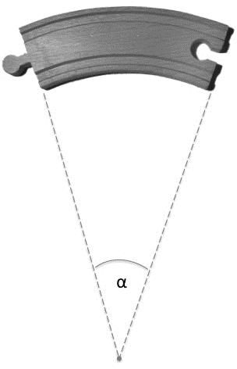
3 cм
14 cм
α= 30º
α

Ескерту: Суретте масштаб ескерілмеген.

Сұрақ 1: Ағаш пойыз бөлігі

Шеңбер жол жасау үшін Берік пен Айгүлге жоғарыда көрсетілгендей қанша иілген бөліктер қажет?

Иілген бөліктердің саны: ....................

Сұрақ 2: Ағаш пойыз бөлігі

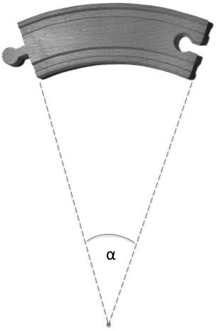
Осы ағаш ойыншықты өндіруші бұрышы α градуста иілген бөліктің екінші түрін шығаруды көздеп отыр. Өндіру үрдісін тежейтін бір ғана нәрсе α бұрышының градустары бүтін сан ғана бола алатындығында.

Өндіруші жаңа иілген бөліктегі α бұрышының қасиеттерін осы жаңа бөліктерді ғана пайдаланып, толық
шеңбер жол салу мүмкін болатындай етіп ойластырған. α
α бұрышының келесі қасиеттері болуы тиіс пе? Әрбір қасиет үшін «Иә» немесе «Жоқ» дегенді айналдыра сызыңыз.

Ескерту : α бұрышы бүтін градустармен өлшенген, º.

Қасиеті | Иә немесе Жоқ?
α жұп санды бұрыш болу керек. | Иә / Жоқ
α - 90°-тан аз болу керек. | Иә / Жоқ

ҚҰРЫЛЫҚ АУМАҒЫ
Төменде Антарктида картасы бейнеленген:

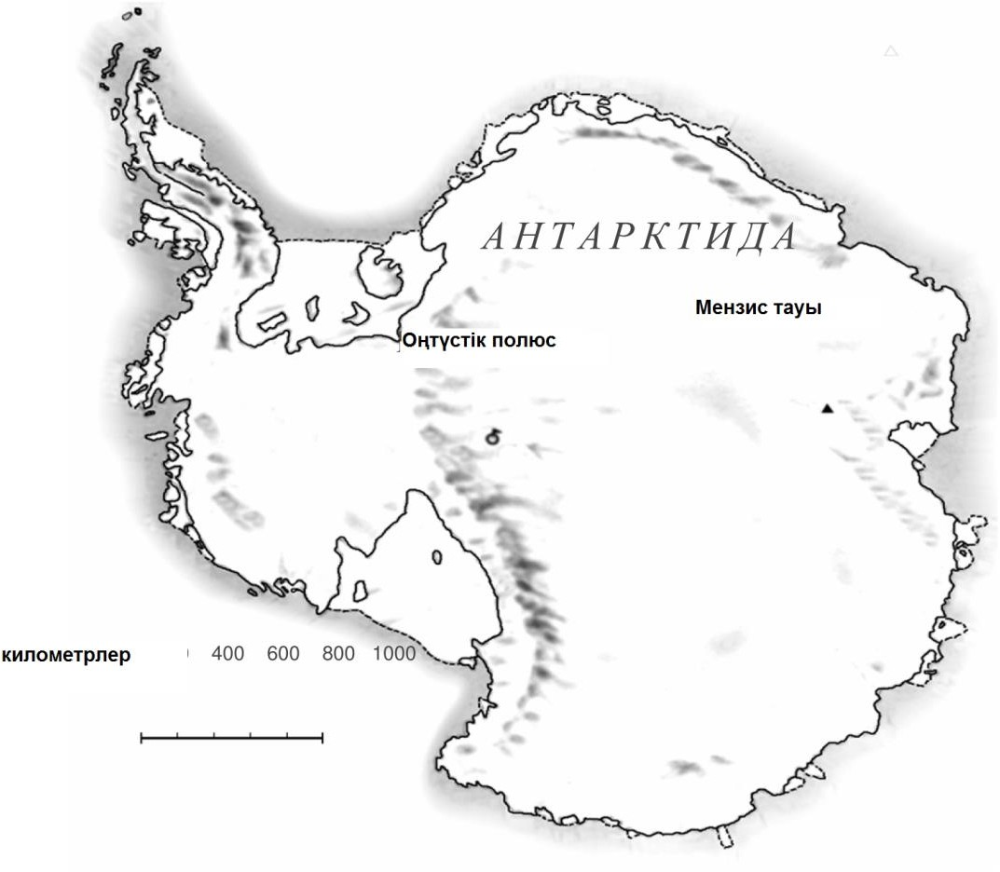

Сұрақ: ҚҰРЫЛЫҚ АУМАҒЫ

Картаның масштабын пайдалана отырып, Антарктиданың аумағын шамамен анықтаңыз.
Құрлықтың аумағын қандай тәсілмен анықтағаныңызды түсіндіріп, өз есептеуіңізді келтіріңіз.
(Жауабын беру мақсатында картаны пайдаласаңыз болады. Мысалы, картада сызбалар сызуға).

ЖАРЫС МАШИНАСЫНЫҢ ЖЫЛДАМДЫҒЫ

Төмендегі графикте, үш километрлік, өр және түсулерсіз, айналмалы тас жолда жарыс машинасының жылдамдығының қалай озгергені көрсетілген.

Сұрақ 1: ЖАРЫС МАШИНАСЫНЫҢ ЖЫЛДАМДЫҒЫ

Сөре сызығынан ең ұзын тура сызықтың басына дейінгі арақашықтық неге тең?

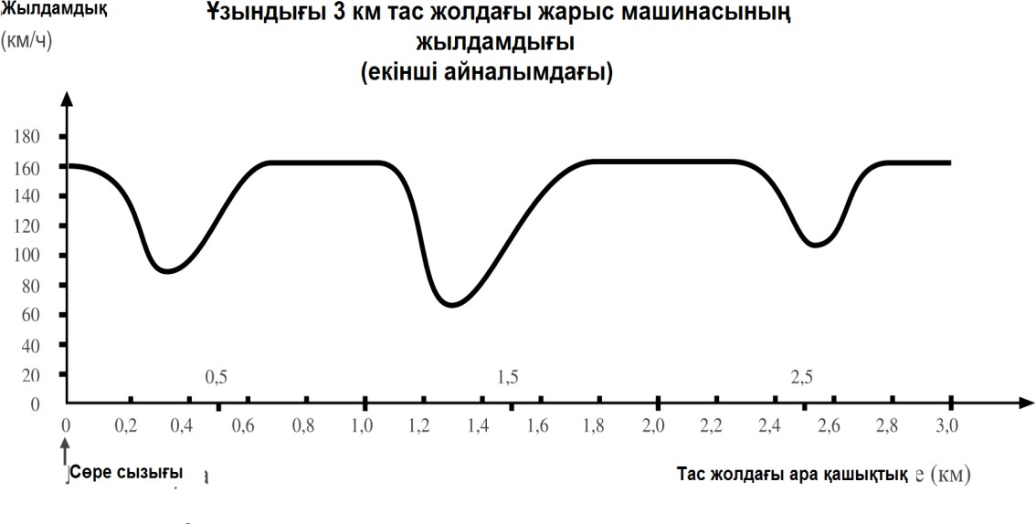

- 0,5 км
- 1,5 км
- 2,3 км
- 2,6 км

Сұрақ 2: ЖАРЫС МАШИНАСЫНЫҢ ЖЫЛДАМДЫҒЫ

Екінші айналымда тас жолдың қай жерінде машинаның жылдамдығы ең аз болды?
  - Сөре сызығында
  - Шамамен 0,8 км белгісінде C Шамамен 1,3 км белгісінде
D Шамамен тас жолдың ортасында

Сұрақ 3: ЖАРЫС МАШИНАСЫНЫҢ ЖЫЛДАМДЫҒЫ

2,6 км және 2,8 км белгілері қойылған тас жолдағы машинаның жылдамдығы туралы не айтуға болады?
A Машинаның жылдамдығы бір қалыпта қалды B Машинаның жылдамдығы үлкейді
- Машинаның жылдамдығы азайды
- Берілген кестеден машинаның жылдамдығын анықтау мүмкін емес

Сұрақ 4: ЖАРЫС МАШИНАСЫНЫҢ ЖЫЛДАМДЫҒЫ

Төменде 5 түрлі пішінде келтірілген жарыс тас жолдары көрсетілген:

Жоғарыда келтірілген кестедегі жылдамдықты көре отырып, жарыс машинасы мына тас жолдың қайсысымен жүрді?
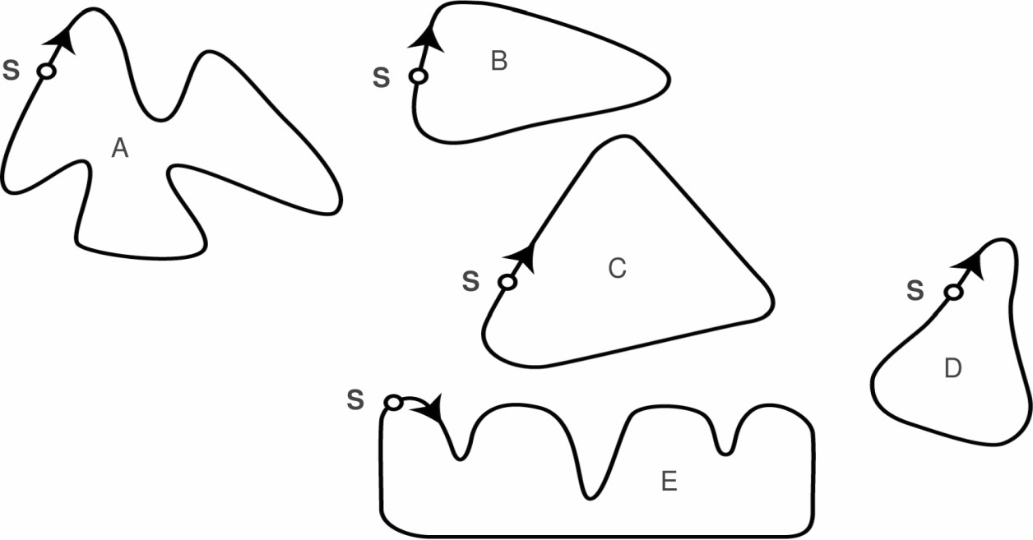

НӨМІРЛЕНГЕН ОРЫНДЫҚТАР
Концертте аудиториядағы барлық адамдарға сахнаның жақсы көрінісін беру үшін залдағы орындықтар арасында бос орын қалдырылып қойылған. Ол төмендегі жоспарда көрсетілген.
Сахна

Бағана
A B C D E F G H I J K L M N O P Q R S
1 |  | 2 |  | 3 |  | 4 |  | 5 |  | 6 |  | 7 |  | 8 |  | 9 |  | 10
 | 19 |  | 18 |  | 17 |  | 16 |  | 15 |  | 14 |  | 13 |  | 12 |  | 11
20 |  | 21 |  | 22 |  | 23 |  | 24 |  | 25 |  | 26 |  | 27 |  | 28 |  | 29
 | 38 |  | 37 |  | 36 |  | 35 |  | 34 |  | 33 |  | 32 |  | 31 |  | 30

1

2

3
Қатар

4

5

…

…

Сұрақ 1: НӨМІРЛЕНГЕН ОРЫНДЫҚТАР

Алдыңғы тоғыз қатардағы орындықтардың жалпы саны қанша?
- 77
- 86
- 87
- 90

Сұрақ 2: НӨМІРЛЕНГЕН ОРЫНДЫҚТАР

Дастан мен Ерік концертте кездесті.
Мынау Дастанның билеті:
Орын Орналасқан жері
26 3 M

Оның 26 нөмерлі орындығы үшінші қатарда және М бағанасында орналасқан. Еріктің орындығының нөмері 148.
Еріктің орындығының орналасқан жері қандай (қатары мен бағанасы)?
Қатардың саны: ............................... Бағана: .............................................

ТАПСЫРМАЛАРДЫҢ ЖАУАБЫ МАТЕМАТИКА САУАТТЫЛЫҒЫ

ФУДЗИ ТАУЫНА ШЫҒУ
1. | С
2. | 11:00
3. | 40
АҒАШ ПОЙЫЗ БӨЛІГІ
1. | 12
2. | Дұрыс жауап: Жоқ, Жоқ
ҚҰРЛЫҚ АУМАҒЫ
 | Бағалау, құрылық айналасында суреттелген төртбұрыш пен тікбұрыштың кескіні көмегімен жасалған. Ауданның мәні 12.000.000 км²- ден 18.000.000 км²-ге дейінгі аралықта көрсетілген. (өлшем бірлігін жазу шарт емес).
ЖАРЫС МАШИНАСЫНЫҢ ЖЫЛДАМДЫҒЫ
1. | В - «1,5 км»
2. | Жауап С - «Шамамен 1,3 км белгісінде»
3. | Жауап B - «Машинаның жылдамдығы арттырылды»
4. | В. жауабы
НӨМІРЛЕНГЕН ОРЫНДЫҚТАР
1. | B 86.
2. | Қатар: 16 және Бағана: J.

